ESCOLA:
NOME:
ANO E TURMA: _____________ NÚMERO: _______ DATA:
PROFESSOR/A:

Língua Inglesa – 8º ano – 3º bimestre

Questão 1
Read the passage and mark the alternative with the correct answer to the following question: according to Alvin Toffler, what was causing a kind of cultural shock for almost everyone during the 1970s?

In 1954, anthropologist Kalervo Oberg introduced the term “culture shock” to describe the severe discomfort felt by people who move into a culture very unlike the one they were raised in. By the 1970s, futurist Alvin Toffler was provocatively arguing that a similar sense of unease was now affecting almost everyone in the contemporary world – because scientific and social innovations arriving at an ever-accelerating rate were changing societies so much that, in effect, all citizens were distressingly finding themselves in a culture significantly different from the one they were familiar with.
WESTFAHL, G.; YUEN, W. K.; CHAN, A. K. (eds.). Science fiction and the prediction of the future: essays on foresight and fallacy. North Carolina: McFarland, 2011. p. 1.

( A ) Innovation.
( B ) Discomfort.
( C ) Immigration.
( D ) Anthropology.

Questão 2
Which of these topics would be more important for the book that contains the passage in the previous
question: culture shock or scientific innovation? Justify your answer.
______________________________________________________________________________________
______________________________________________________________________________________
______________________________________________________________________________________
______________________________________________________________________________________
______________________________________________________________________________________

Questão 3
Read the passage once more and provide an example of hypothetical situation in which a person could experience culture shock.
______________________________________________________________________________________
______________________________________________________________________________________
______________________________________________________________________________________

Questão 4
Listen to the following excerpt of an interview with Robin Hanson about his book The Age of Em and answer the question: what is the book about?
______________________________________________________________________________________
______________________________________________________________________________________
______________________________________________________________________________________

Questão 5
Listen to the audio again and mark the alternative with the correct answer for the following question: what does Em in the title of the book stand for?

( A ) Emancipation.
( B ) Emergency.
( C ) Emulation.
( D ) Emotion.

Questão 6
Write an account of a misunderstanding which occurred because one of the parties involved in the situation lacked better knowledge of the topic being discussed. It may be a written account of a conversation about a TV program, a movie or a band. Look at the comic strip below for inspiration.
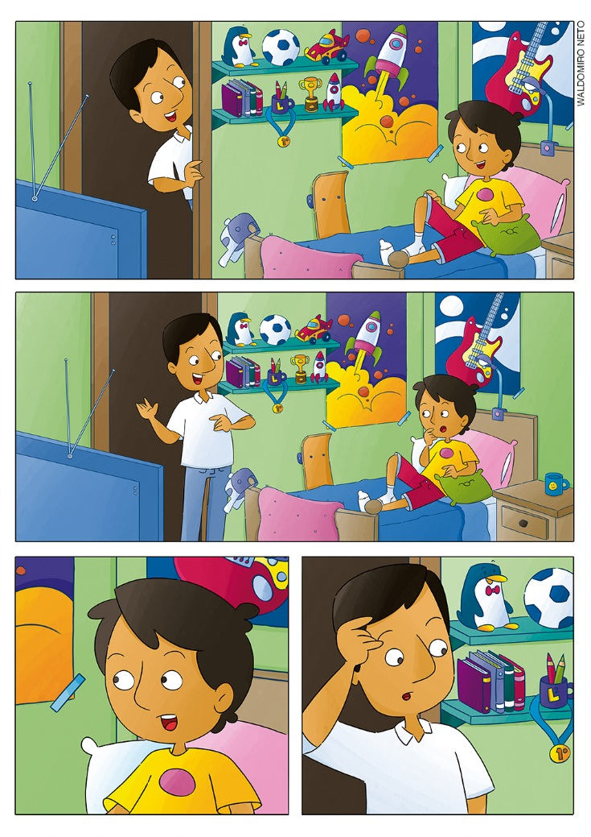
______________________________________________________________________________________
______________________________________________________________________________________
______________________________________________________________________________________
______________________________________________________________________________________
______________________________________________________________________________________
______________________________________________________________________________________
______________________________________________________________________________________
______________________________________________________________________________________
______________________________________________________________________________________
______________________________________________________________________________________

Questão 7
Complete the passage below putting the verbs in parentheses in the future simple tense.

It_______________ (to be) the end of the road for a whole way of political life. All their intolerance focuses on a liberal society. It_______________ (to mean) that the values of liberalism _______________ (to continue) to be reversed. It_______________ (to be) terrible. I don’t think I could live with it.
ROTH, P. Exit ghost. New York: Houghton Mifflin Company, 2007. p. 81-82.

Questão 8
Complete the negative question in the passage below with the correct alternative:

“Oh Aravis darling,” said Lasaraleen. “______ your mind? Now that you’ve seen what a very great man Ahoshta is!”
LEWIS, C. S. The horse and his boy. New York: Harper Trophy, 1994. p. 125.

( A ) She won’t change
( B ) Won’t she change
( C ) You won’t change
( D ) Won’t you change

Questão 9
Mark the alternative that best corresponds to the use of the future simple tense in the passage below:

“No difficulty at all, my dear girl,” she said. “I’ll take you home.”
LEWIS, C. S. The horse and his boy. New York: Harper Trophy, 1994. p. 97.

( A ) Making a request.
( B ) Expressing an intention.
( C ) Referring to a usual event.
( D ) Making a general prediction.

Questão 10
Imagine you are a scientist that writes notes to serve as an outline for an oral presentation about your predictions of technological innovations for the future. Write at least three predictions as complete sentences.
______________________________________________________________________________________
______________________________________________________________________________________
______________________________________________________________________________________
______________________________________________________________________________________

Questão 11
Now use your answer to the previous question to deliver a short oral presentation of your predictions of technological innovations for the future.

Língua Inglesa – 8º ano – 3º bimestre

Professor/a,
Os instrumentos de acompanhamento de aprendizagem da coleção, seguindo a orientação da Base Nacional Comum Curricular, são compostos de questões que visam avaliar o desenvolvimento da oralidade, da leitura e da escrita, além daquelas que enfocam mais especificamente a construção de conhecimentos léxico-
-gramaticais e interculturais. É importante ressaltar que as questões com foco na oralidade, ao contrário das demais, não poderão ser realizadas pelos estudantes de maneira absolutamente autônoma. A sua participação durante a resolução dessas questões é essencial, professor/a, seja possibilitando a reprodução do áudio nas questões de compreensão, seja escutando atentamente a fala de cada estudante durante a produção. Estamos cientes de que a inclusão da oralidade no acompanhamento da aprendizagem acrescenta mais uma tarefa às tantas já incorporadas ao exercício do magistério. Contudo, sabemos também ser o seu desenvolvimento uma demanda de professores/as, de estudantes e da sociedade em geral. Não faria sentido, portanto, incluir o ensino da oralidade na coleção, sem acompanhar a sua aprendizagem. Acreditamos que o esforço extra gerado por essa inclusão valerá a pena na medida em que contribuir para o desenvolvimento das habilidades da oralidade no ensino escolar de língua inglesa. As questões dos instrumentos de acompanhamento de aprendizagem para o 8º e o 9º anos da coleção foram elaboradas sem recurso à língua portuguesa como L1, de forma a refletir a progressão da apropriação e do uso da língua inglesa que se espera dos estudantes nos anos finais do segundo segmento do Ensino Fundamental.

Gabarito comentado

Questão 1
Esta questão avalia a identificação de informações específicas no texto.
Resposta esperada: Alternativa A.
Caso os estudantes apresentem dificuldades, recomendamos pedir que releiam a passagem com atenção especial ao trecho que menciona Alvin Toffler. Nesse trecho, a chave para chegar à resposta é identificar o conector because como marcador das razões pelas quais a maior parte da população estaria vivendo essa situação. Caso considere necessário, é possível fazer uma revisão dos conectores e dos sentidos que indicam como marcadores do discurso.

Questão 2
Esta questão avalia a compreensão geral do texto e a produção de inferência.
Resposta esperada: Scientific innovation, because the book is entitled “Science Fiction and Prediction of the Future”.
Caso os estudantes apresentem dificuldades, sugerimos pedir que busquem em todos os elementos presentes na citação, inclusive na fonte, informações pertinentes à pergunta. Trata-se de uma boa oportunidade para reforçar que elementos como autor, fonte, gênero discursivo e suporte também podem ser relevantes para a produção de sentidos.

Questão 3
Esta questão avalia a inferência de relações para a construção de sentido.
Resposta possível: When a person moves to a country which is very different from his or her original country in terms of culture.

Caso tenham dificuldades para responder corretamente à questão, é recomendável pedir aos estudantes que releiam a passagem e tentem verbalizar em português, a partir da leitura, uma definição possível para culture shock. Em seguida, ainda em português, devem sugerir exemplos de situações em que poderia ocorrer um “choque cultural”. Por fim, pedir que respondam à questão em língua inglesa.

Questão 4
Esta questão avalia a construção do sentido global de um texto oral.
Resposta esperada: About the future with robots and artificial intelligence.
Caso note dificuldades de entendimento, é importante reproduzir novamente o áudio e pedir que os estudantes prestem bastante atenção à fala do entrevistador. Recomendamos, ainda, que considere maneiras de contextualizar as questões de compreensão oral, evitando, contudo, que essa pré-escuta forneça a resposta e invalide a questão. Veja a seguir a transcrição do áudio que está gravado no CD do Professor desta coleção.

Track 14 – Transcrição
(12:12-12:14/12:20-13:05)
Isaac Morehouse: Let’s talk about your book: “The Age of Em”. […] It’s kind of a prediction, you’re kind of predicting what the future will look like, and that’s a dangerous thing, but you know, say that you feel relatively comfortable making, at least, uhm, you know, some of these general predictions. And that is the future of robots, or artificial intelligence, or, emulation is what “Em” is short for, so...
Robin Hanson: It’s a conditional prediction. So, I’m saying: there are several possible ways we can eventually have machines as smart as people, and there is one way that I’ve identified that other people have talked about for a long time and I’m gonna focus on that and tell you, conditionally, if that’s the first way we get smart robots, then what happens?
Disponível em: <https://soundcloud.com/isaacmorehouse/episode-69-robin-hanson-on-the-coming-age-of-robots>. Acesso em: 17 set. 2018.

Questão 5
Esta questão avalia a identificação de informação específica em um texto oral.
Resposta esperada: Alternativa C.
Caso os estudantes tenham dificuldade em chegar à resposta correta, recomendamos repetir o áudio e pedir que se concentrem principalmente no final da fala do entrevistador.

Questão 6
Esta questão avalia a produção de texto pertencente ao gênero written account.
Resposta possível: A friend of mine was watching Teen Titans Go on TV when his father arrived and asked him what he was doing. When he answered, his father got all excited and started talking about how he loved the Titans, a Brazilian rock band from the 1980s. It took both of them some time before they realized what each one was really talking about. It was a typical case of misunderstanding among people from different generations.
Caso os estudantes apresentem dificuldades para produzir o texto, recomendamos que releiam o que fizeram durante as aulas. A seguir, se julgar necessário mais suporte, sugerimos pedir que tentem contar a história da tirinha seguindo as características gerais do gênero written account, conforme percebidas durante a releitura de sua produção. Uma alternativa a ser considerada, ainda, seria recontar a tirinha oralmente em língua portuguesa, para só então buscar a transposição da história para o gênero written account.

Questão 7
Esta questão avalia o uso adequado do future simple tense.
Resposta esperada: Will be / will mean / will continue / will be.
Caso surjam dificuldades, recomendamos fazer uma revisão do tempo verbal, com ênfase nas formas afirmativa e afirmativa contrata.

Questão 8
Esta questão avalia o uso adequado do future simple tense em uma pergunta negativa.
Resposta esperada: Alternativa D.
Caso os estudantes tenham dificuldades, sugerimos lembrá-los que, antes de mais nada, trata-se de uma pergunta, portanto o auxiliar deve preceder o sujeito. Feita essa observação, é possível que desconsiderem as alternativas que não seguem a ordem correta. Eliminadas as alternativas A e C, incentivar os estudantes a formularem e discutirem hipóteses sobre o que poderia estar errado na alternativa B ou na D. Chamar a atenção para qual seria o sujeito mais provável da pergunta.

Questão 9
Esta questão avalia a identificação de sentidos expressos pelo future simple tense.
Resposta esperada: Alternativa B.
Caso sejam detectadas dificuldades, é importante que os estudantes analisem cuidadosamente cada alternativa, observando se o sentido pode ser identificado na frase em questão. Após esse processo, se persistirem as dificuldades, sugerimos pedir que verbalizem, em língua portuguesa, o que entendem em cada alternativa e, só então, corrigir eventuais erros e auxiliá-los a chegarem à resposta correta.

Questão 10
Esta questão avalia a construção de repertório lexical relativo à expressão de eventos futuros.
Resposta possível: 1) In the future there will be flying cars. 2) The houses will be intelligent. 3) Machines will diagnose and treat diseases before people get sick.
Caso os estudantes apresentem dificuldades, é recomendado repassar com eles os textos escritos e orais estudados durante a aula. Sugerimos, ainda, solicitar que revejam as notas que tomaram para realizar sua produção oral e, em seguida, que (re)façam a questão.

Questão 11
Esta questão avalia a utilização de recursos e repertório linguístico adequados para falar de previsões para o futuro.
Resposta possível: I believe that, in the future, we will have flying cars. People will fly to work every day and there will be no traffic jams anymore. All houses will be “intelligent”, that is, the lights will turn on and off automatically when you enter or leave a room. Machines will make coffee and cook dinner according to your habits and tastes. And there will be no diseases anymore, because “machine doctors” will predict every disease before you get sick and will cure them in advance. That will be the incredible world of the future.
Caso os estudantes estejam com dificuldades para produzir o texto oral, sugerimos fazer uma nova revisão dos textos utilizados para leitura e compreensão oral durante as aulas. É importante também que revejam suas anotações para a produção oral da Unidade 6, bem como suas respostas à questão anterior, e as utilizem como apoio.

Ficha de acompanhamento das aprendizagens
Língua Inglesa – 8º ano – 3º bimestre
Escola:
Aluno:
Ano e turma: |  | Número: |  |  | Data:
Professor/a:
Questão | Habilidade avaliada |  | Resposta | Resposta do estudante |  | Reorientação de planejamento | Observações
1 | (EF08LI05) Inferir informações e relações que não aparecem de modo explícito no texto para construção de sentidos. |  | Alternativa A.
2 | (EF08LI05) Inferir informações e relações que não aparecem de modo explícito no texto para construção de sentidos. |  | Scientific innovation, because the book is entitled “Science Fiction and Prediction of the Future”.
3 | (EF08LI05) Inferir informações e relações que não aparecem de modo explícito no texto para construção de sentidos. |  | When a person moves to a country which is very different from his or her original country in terms of culture.
4 | (EF08LI03) Construir o sentido global de textos orais, relacionando suas partes, o assunto principal e informações relevantes. |  | About the future with robots and artificial intelligence.
(continua)

(continuação)
5 | (EF08LI03) Construir o sentido global de textos orais, relacionando suas partes, o assunto principal e informações relevantes. | Alternativa C.
6 | (EF08LI11) Produzir textos (comentários em fóruns, relatos pessoais, mensagens instantâneas, tweets, reportagens, histórias de ficção, blogues, entre outros), com o uso de estratégias de escrita (planejamento, produção de rascunho, revisão e edição final), apontando sonhos e projetos para o futuro (pessoal, da família, da comunidade ou do planeta). | A friend of mine was watching Teen Titans Go on TV when his father arrived and asked him what he was doing. When he answered, his father got all excited and started talking about how he loved the Titans, a Brazilian rock band from the 1980s. It took both of them some time before they realized what each one was really talking about. It was a typical case of misunderstanding among people from different generations.
7 | (EF08LI14) Utilizar formas verbais do futuro (going to e will) para descrever planos e expectativas e fazer previsões. | will be  will mean  will continue  will be
8 | (EF08LI14) Utilizar formas verbais do futuro (going to e will) para descrever planos e expectativas e fazer previsões. | Alternativa D.
(continua)

(continuação)
9 | (EF08LI14) Utilizar formas verbais do futuro (going to e will) para descrever planos e expectativas e fazer previsões. | Alternativa B.
10 | (EF08LI12) Construir repertório lexical relativo a planos, previsões e expectativas para o futuro. | 1) In the future, there will be flying cars.  2) The houses will be intelligent.  3) Machines will diagnose and treat diseases before people get sick.
11 | (EF08LI04) Utilizar recursos e repertório linguísticos apropriados para informar/comunicar/ falar do futuro: planos, previsões, possibilidades e probabilidades. | I believe that, in the future, we will have flying cars. People will fly to work every day and there will be no traffic jams anymore. All houses will be “intelligent”, that is, the lights will turn on and off automatically when you enter or leave a room. Machines will make coffee and cook dinner according to your habits and tastes. And there will be no diseases anymore, because “machine doctors” will predict every disease before you get sick and will cure them in advance. That will be the incredible world of the future.

Ficha de acompanhamento contínuo das aprendizagens
Oralidade
Língua Inglesa – 8º ano – 3º bimestre
Escola:
Aluno:
Ano e turma: |  | Número: |  | Data:
Professor/a:
Habilidade avaliada | Desempenho do estudante |  | Reorientação de planejamento |  | Observações
(EF08LI01) Fazer uso da língua inglesa para resolver mal-
-entendidos, emitir opiniões e esclarecer informações por meio de paráfrases ou justificativas.
(EF08LI02) Explorar o uso de recursos linguísticos (frases incompletas, hesitações, entre outros) e paralinguísticos (gestos, expressões faciais, entre outros) em situações de interação oral.

